Logo Cyngor Sir Ddinbych

# Sut i gofnodi dyddiadau Un i Un yn iTrent Electric

1. Agorwch iTrent Electric
2. Cliciwch ar *People* yn eich prif fwydlen.

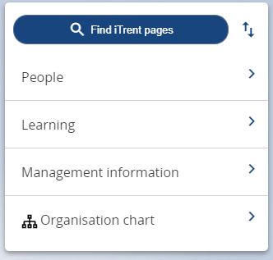

1. Dewiswch yr aelod o staff o’ch rhestr o staff neu trwy chwilio amdanynt (fel y dangosir yn y ddelwedd ganlynol).

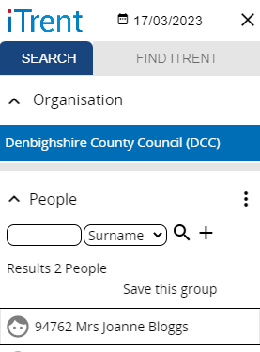

Bydd y cerdyn crynodeb unigolyn yn ymddangos.

1. Cliciwch ar y ffolder Un i Un yn yr adran LINKS o'r cerdyn crynodeb unigolyn (mae’r adran LINKS yn y gwaelod).
2. Cliciwch ar “*Enter One to One date or exception*”

Mae’r ffurflen yn agor fel y dangosir yn y ddelwedd ganlynol.

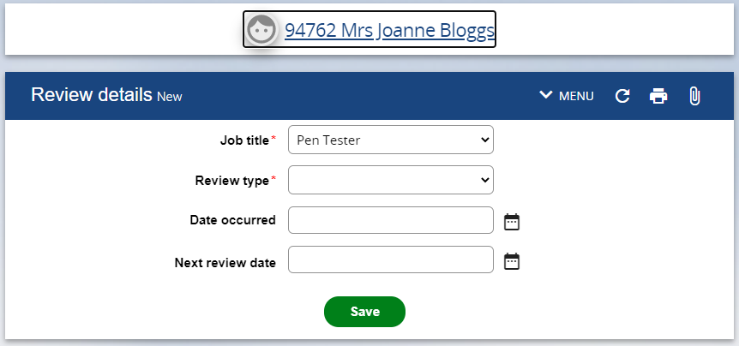

1. Dewiswch y *Review Type* o’r gwymplen e.e. Dyddiad Un i Un yn unig
2. Nodwch y dyddiad DD/MM/YY neu dewiswch o’r botwm calendr
3. Nodwch y dyddiad adolygiad nesaf (dewisol) DD/MM/YY neu ddewis o’r botwm calendr.
4. Cliciwch ar *Save*

Sylwer os ydych yn nodi’r dyddiad adolygiad nesaf yna bydd hwn yn ymddangos ym manylion personol cerdyn crynodeb yr aelod o staff fel y dangosir yn y ddelwedd ganlynol.

